**PRUEBAS FUNCIONALES EVALUACIÓN DNA MUTANTE**

**Realizadas por:** Oscar Augusto Rocha Mosquera

**Fecha:** 22/02/2023

**N° Caso de prueba:** 01

**Funcionalidad:** API POST – endpoint /mutant

**Nombre caso:** Evaluación letras DNA

**Descripción:** Se debe validar que el dna enviado por el método POST debe estar compuesto por las letras A, T, C, G. Por lo tanto, para poder evaluarse el dna de mutante, el dna no debe tener otras letras.

**Resultado esperado:** Si las letras del dna enviadas por el método POST son A, T, C, G; se ejecute la evaluación de dna de mutante, mostrando el mensaje True o False. Si alguna/s letras no corresponden con las indicadas, se debe mostrar un mensaje de error.

* Prueba 1: Dna enviado cumple con las condiciones
* DNA utilizado:

{

"dna":[

"ATGCGA",

"CAGTGC",

"TTATGT",

"AGAAGG",

"CCCCTA",

"TCACTG"

]

}

* Validación Postman

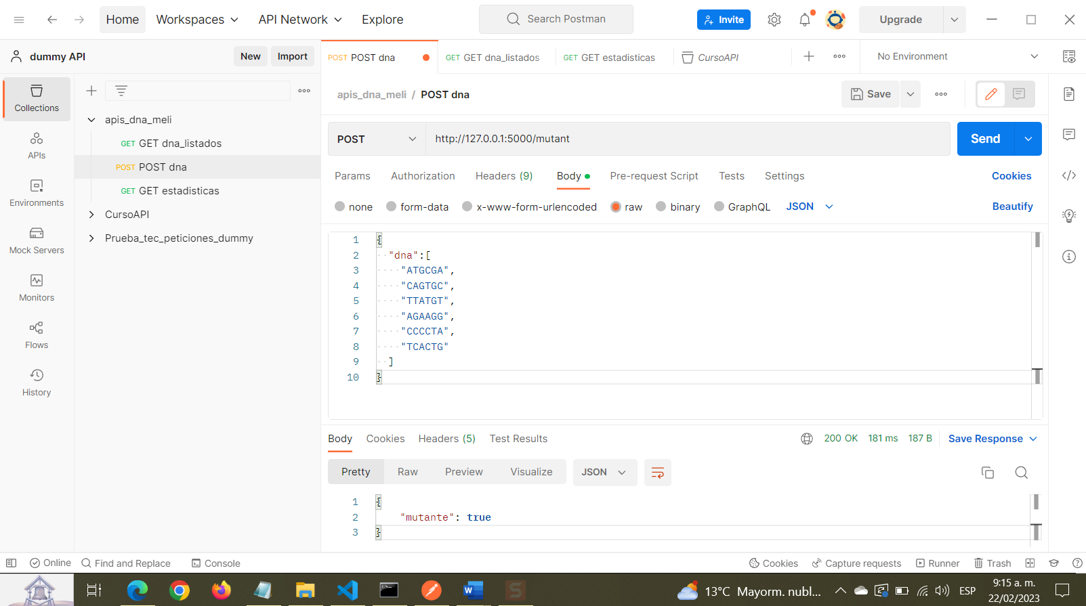

* Prueba 2: Dna enviado no cumple con las condiciones
* DNA utilizado:

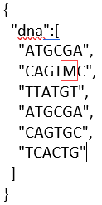

* Validación Postman

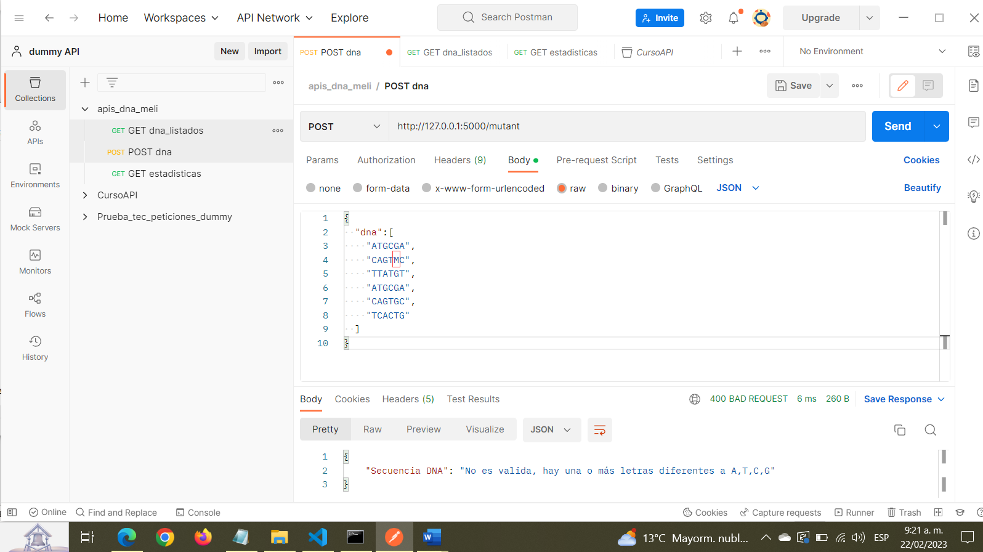

* Prueba 3: Dna enviado no cumple con las condiciones
* DNA utilizado:

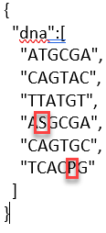

* Validación Postman

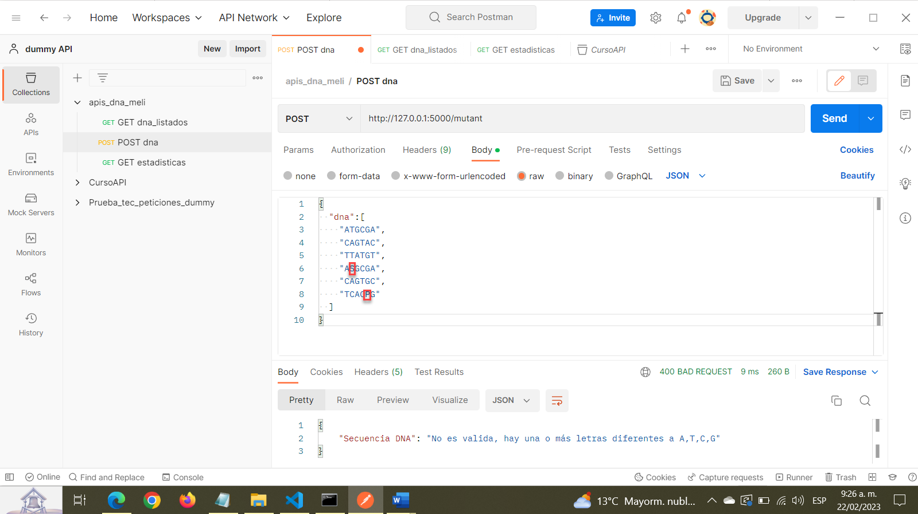

**N° Caso de prueba:** 02

**Funcionalidad:** API POST – endpoint /mutant

**Nombre caso:** Evaluación DNA mutante

**Descripción:** Se requiere validar saber si un humano es mutante, si se encuentra más de una secuencia de cuatro letras iguales, de forma oblicua, horizontal o vertical.

**Resultado esperado:** Si hay más de una secuencia de cuatro letras iguales, se muestre un mensaje de True y status code 200-OK, si no se muestra un mensaje False y status code 403- Forbidden. Adicionalmente se deben ir ingresando a una base de datos, las evaluaciones realizadas.

* Prueba 1: Dna enviado con secuencias de letras
* DNA utilizado:

{

"dna":[

"ATGCGA",

"CAGTGC",

"TTATGT",

"AGAAGG",

"CCCCTA",

"TCACTG"

]

}

* Validación Postman

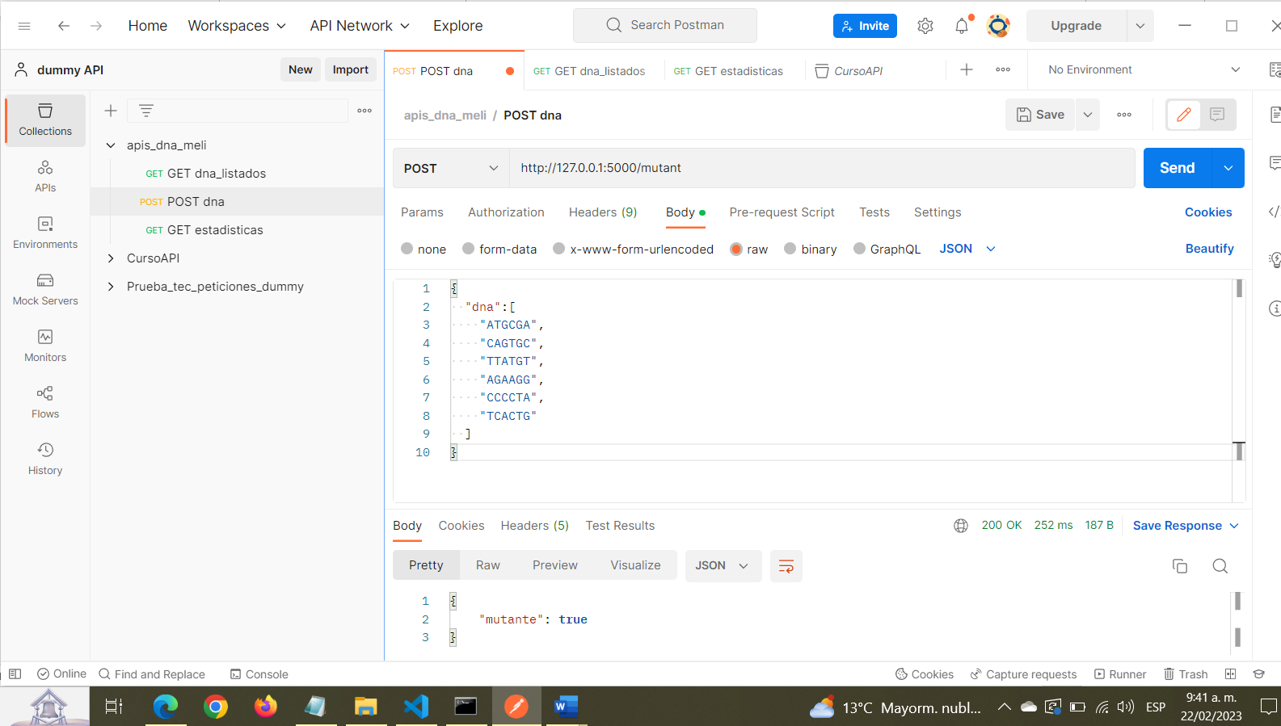

* Validación Ejecución de aplicación

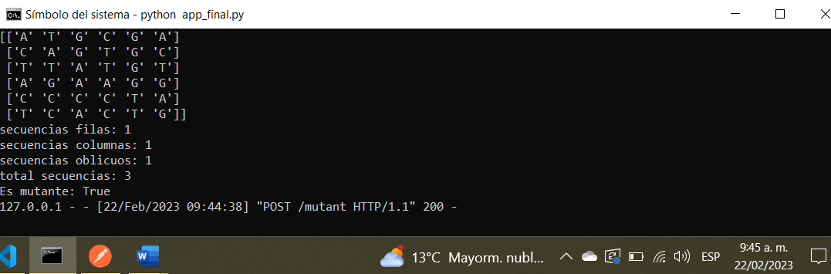

* Validación en Postman de inserción en base de datos por método GET

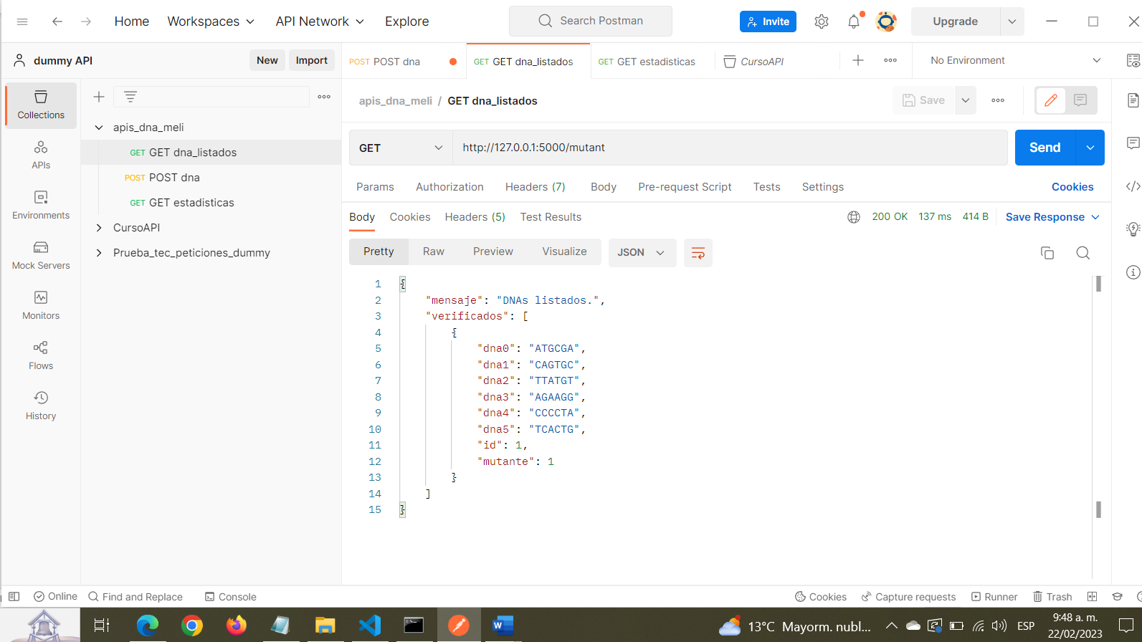

* Prueba 2: Dna enviado sin secuencias de letras
* DNA utilizado:

{

"dna":[

"ATGCGA",

"CAGTGC",

"TTATTT",

"AGACGG",

"GCGTCA",

"TCACTG"

]

}

* Validación Postman

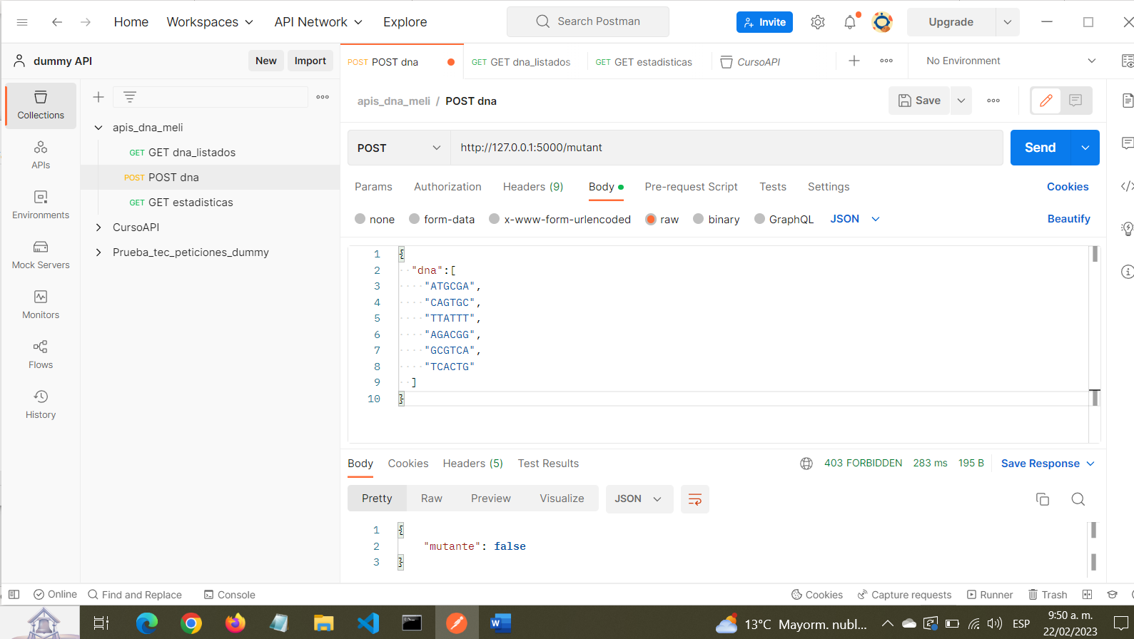

* Validación Ejecución de aplicación

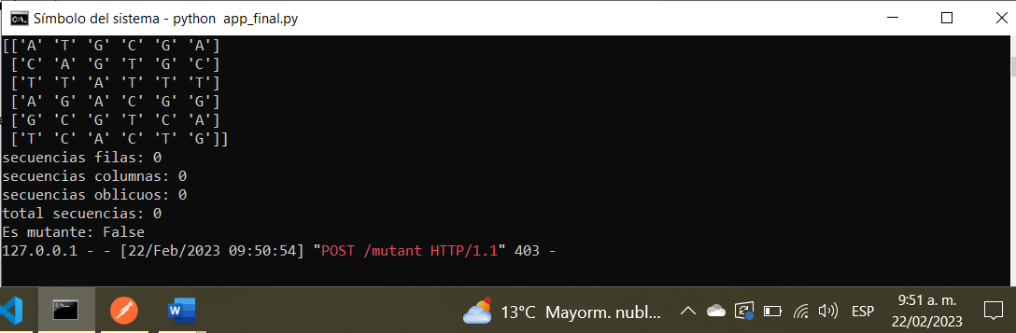

* Validación en Postman de inserción en base de datos por método GET

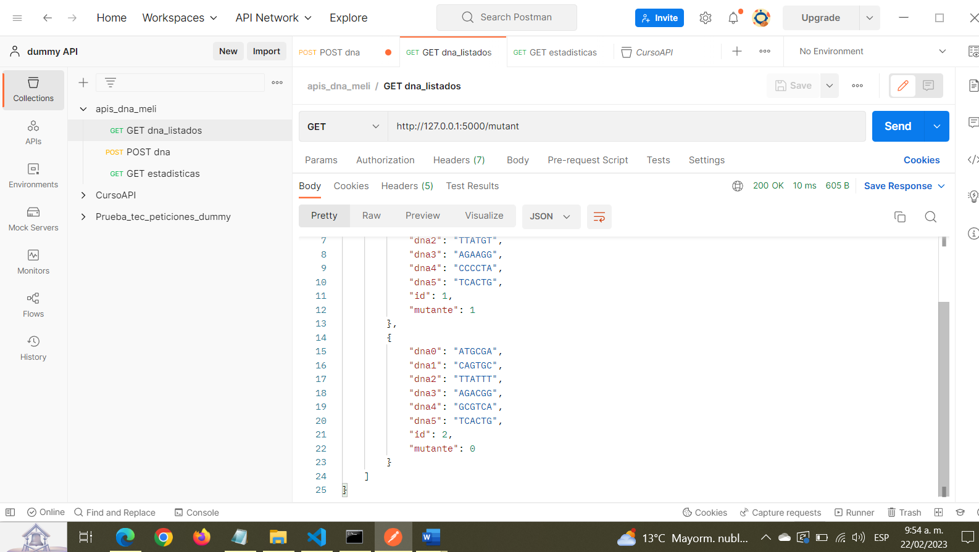

**NOTA:** Para las siguientes pruebas se realiza inserción en la base de datos de los siguientes dna:

* DNA utilizado con secuencias, resultado True:

{

"dna":[

"AAAAGA",

"CAGGGG",

"TTATGT",

"AGAAGG",

"CCCCTA",

"TCACTG"

]

}

* DNA utilizado con 1 secuencia, resultado False:

{

"dna":[

"ATGCGA",

"CAGTGC",

"TTATGT",

"ATGCGA",

"CAGTGC",

"TCACTG"

]

}

* DNA utilizado con secuencias, resultado True:

{

"dna":[

"ATGCGA",

"CAGTGC",

"TTAGGT",

"AGAAGG",

"CCCCTG",

"TCACTG"

]

}

* Validación en Postman de inserción en base de datos por método GET

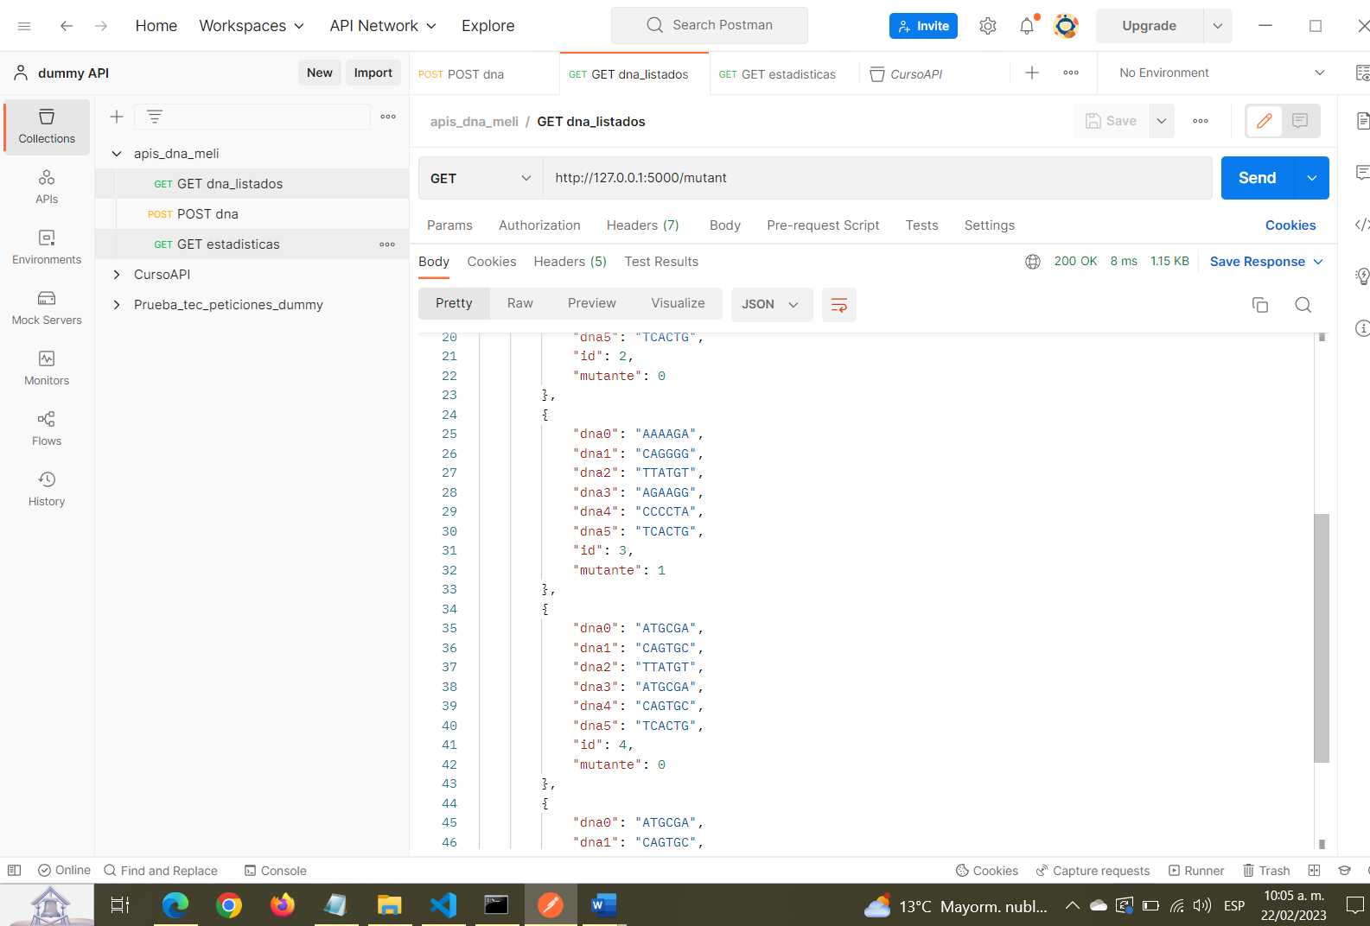

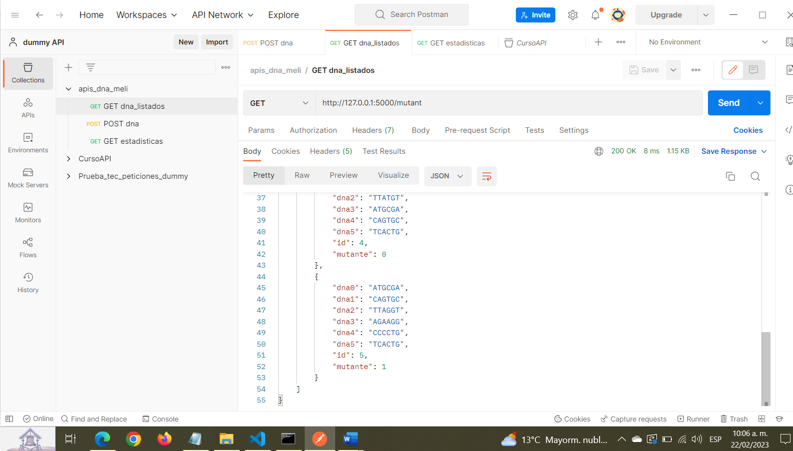

* Validación Ejecución de aplicación

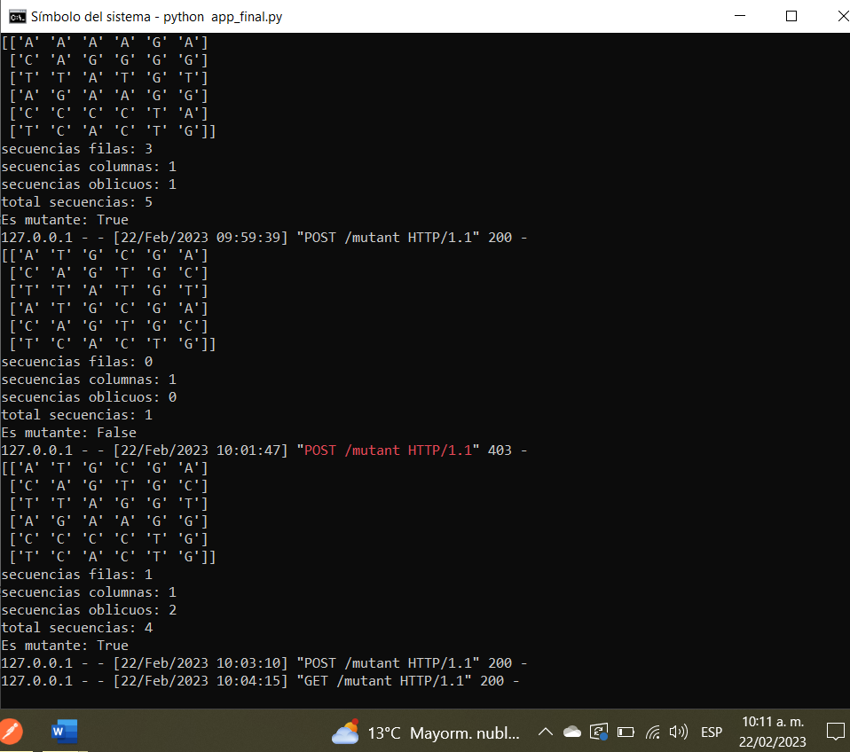

**N° Caso de prueba:** 03

**Funcionalidad:** API POST – endpoint /mutant

**Nombre caso:** Verificación DNA repetido

**Descripción:** Se requiere verificar que si en la evaluación del dna, el dna ya había sido evaluado previamente, no debe ingresarse en la base de datos.

**Resultado esperado:** Si en el dna enviado por el método POST hay más de una secuencia de cuatro letras iguales, se muestre un mensaje de True y status code 200-OK, si no se muestra un mensaje False y status code 403- Forbidden; pero si el dna ya había sido evaluado previamente, no debe ingresarse en la base de datos.

* Prueba 1: Dna enviado sin secuencias de letras
* DNA utilizado:

{

"dna":[

"ATGCGA",

"CAGTGC",

"TTATGT",

"ATGCGA",

"CAGTGC",

"TCACTG"

]

}

* Validación Postman

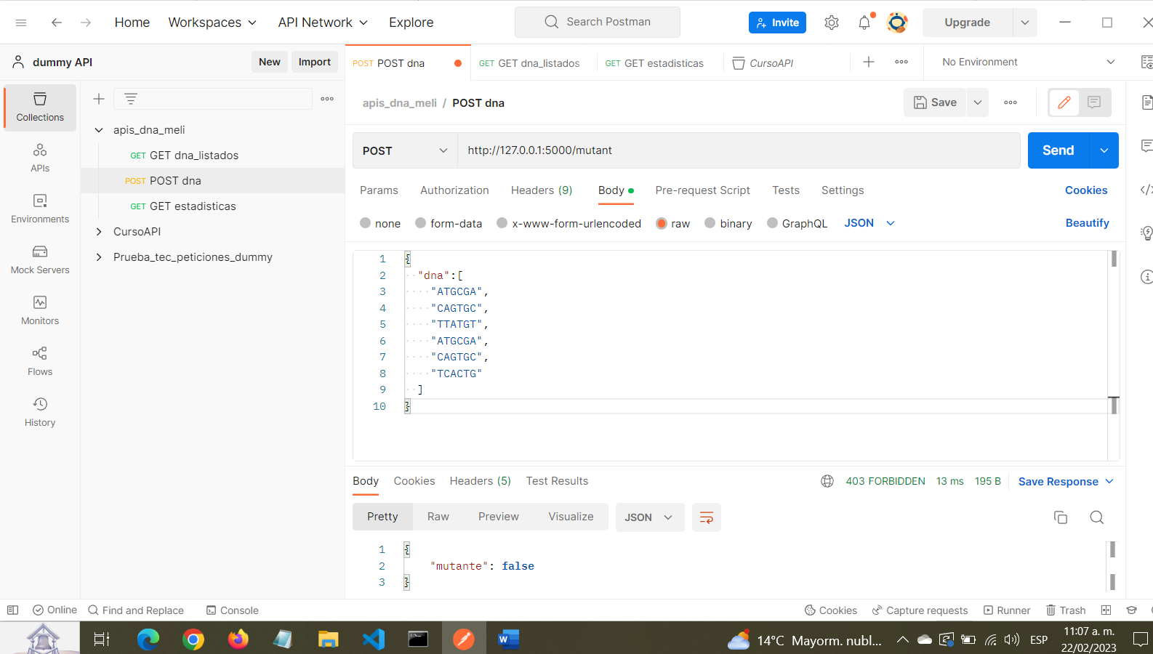

* Validación Ejecución de aplicación

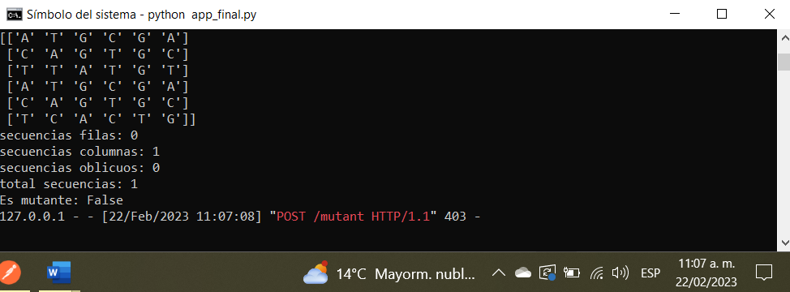

* Validación en Postman de inserción en base de datos por método GET

Se observa que el dna de muestra ya había sido ingresado previamente:

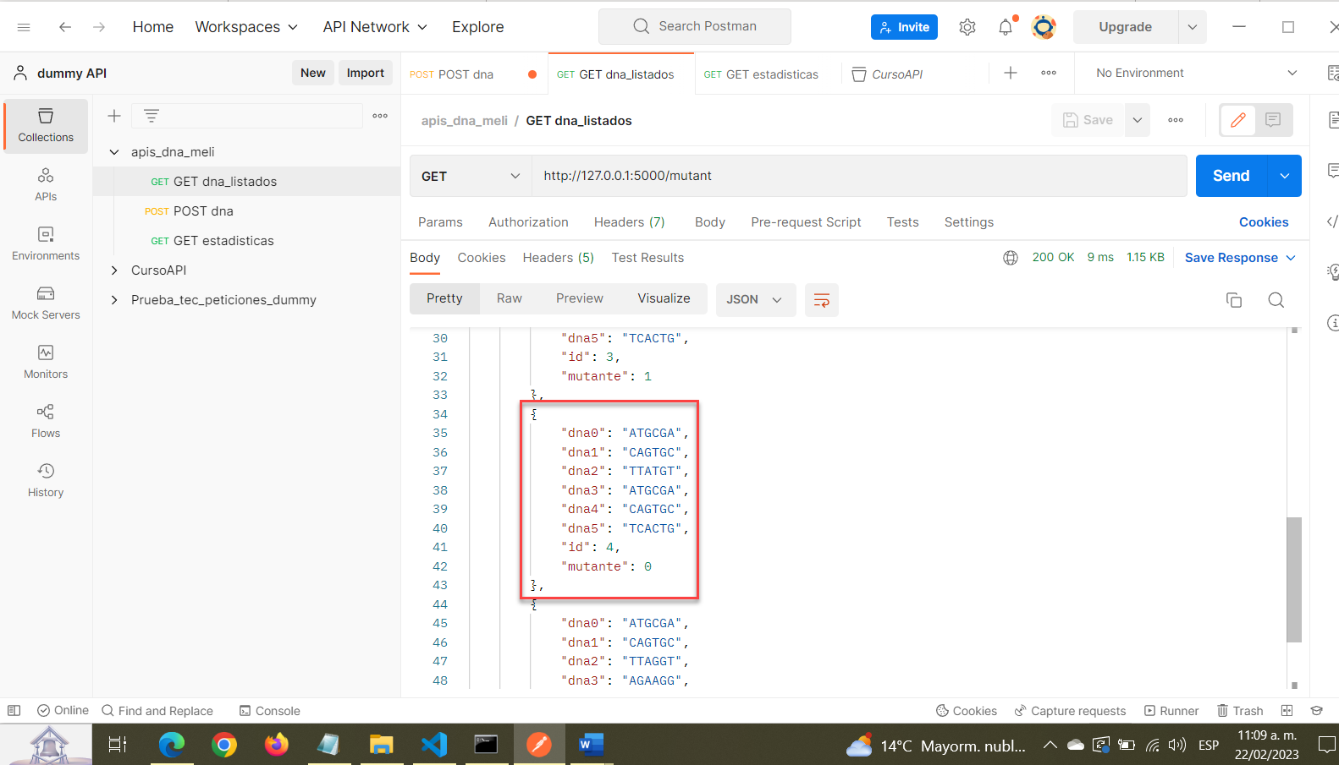

Al revisar el último dna insertado, no es el de la muestra:

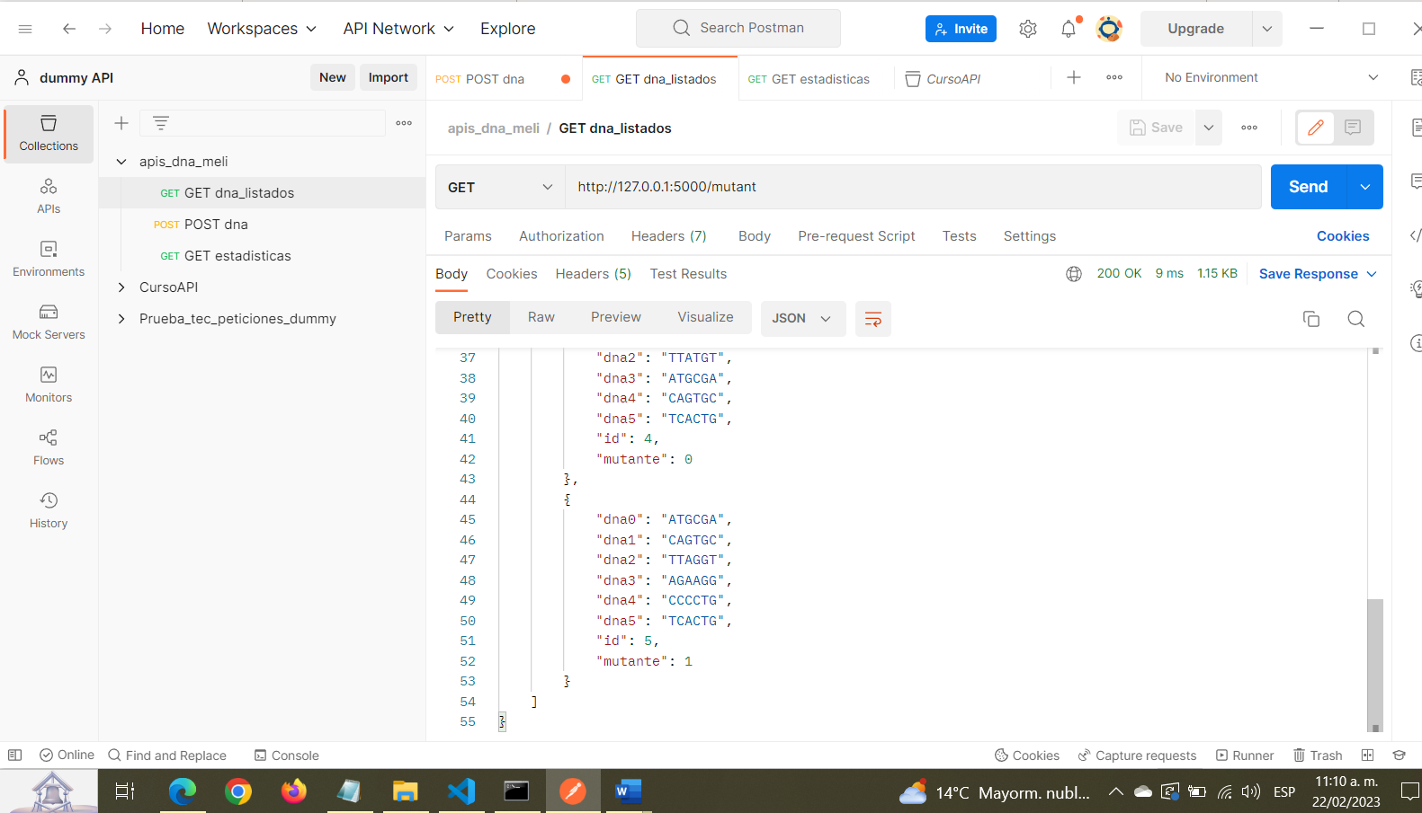

* Prueba 2: Dna enviado con secuencias de letras
* DNA utilizado:

{

"dna":[

"AAAAGA",

"CAGGGG",

"TTATGT",

"AGAAGG",

"CCCCTA",

"TCACTG"

]

}

* Validación Postman

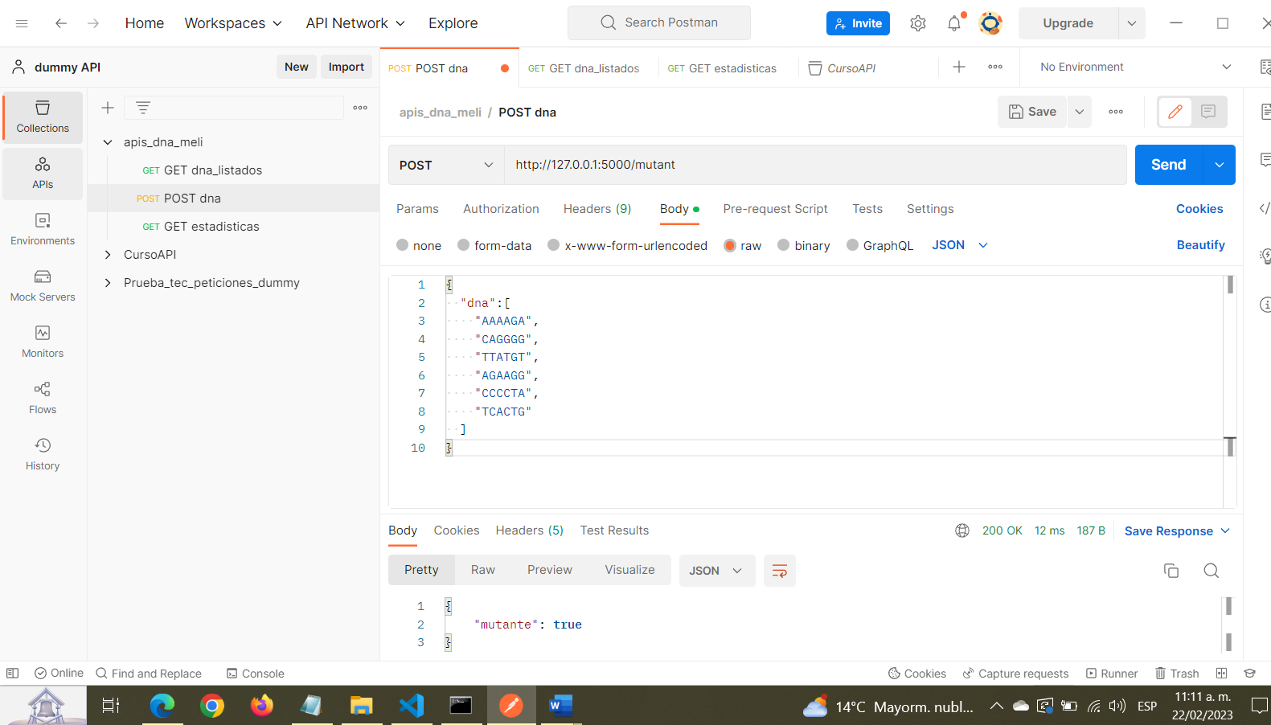

* Validación Ejecución de aplicación

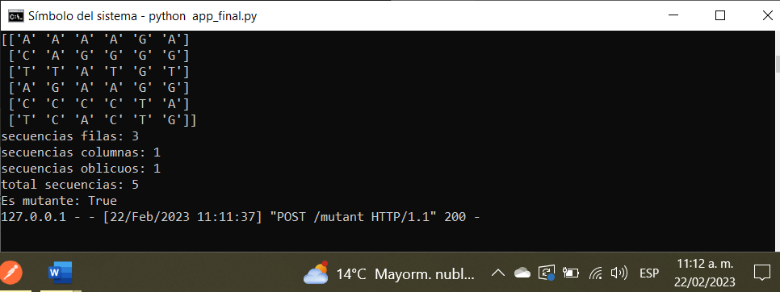

* Validación en Postman de inserción en base de datos por método GET

Se observa que el dna de muestra ya había sido ingresado previamente

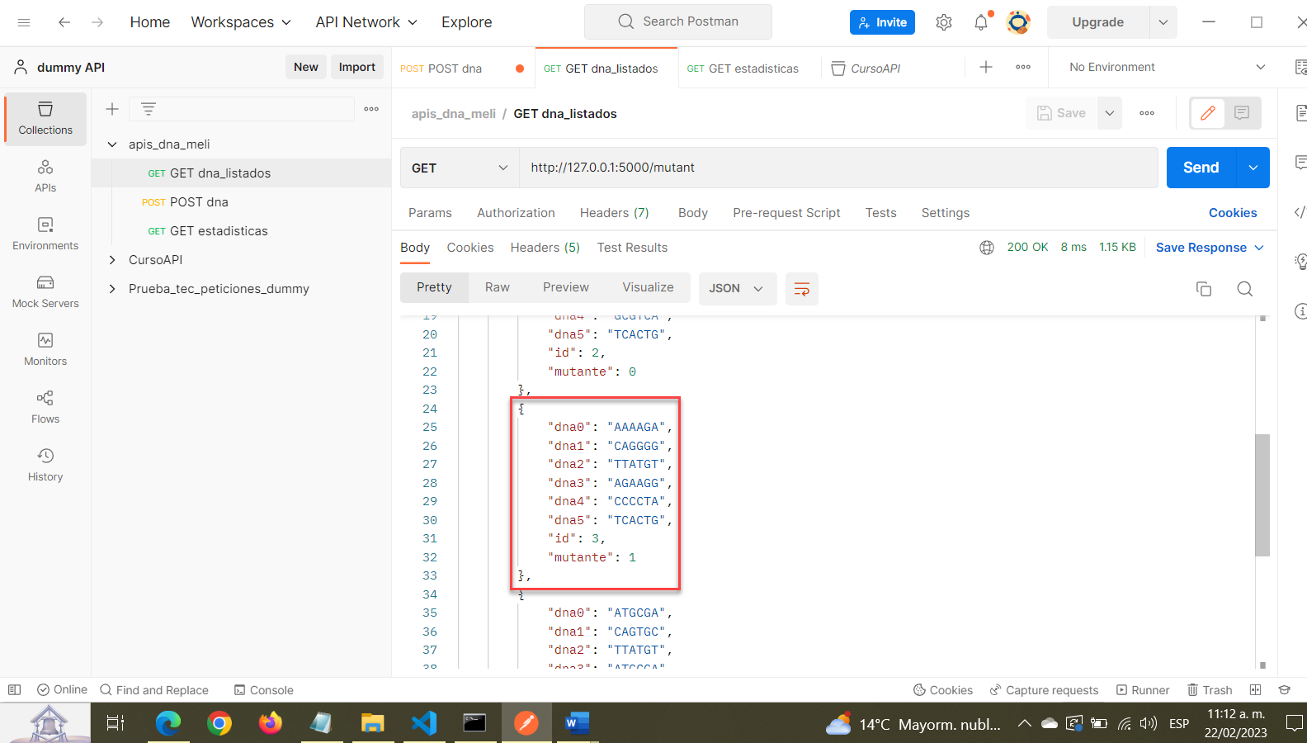

Al revisar el último dna insertado, no es el de la muestra

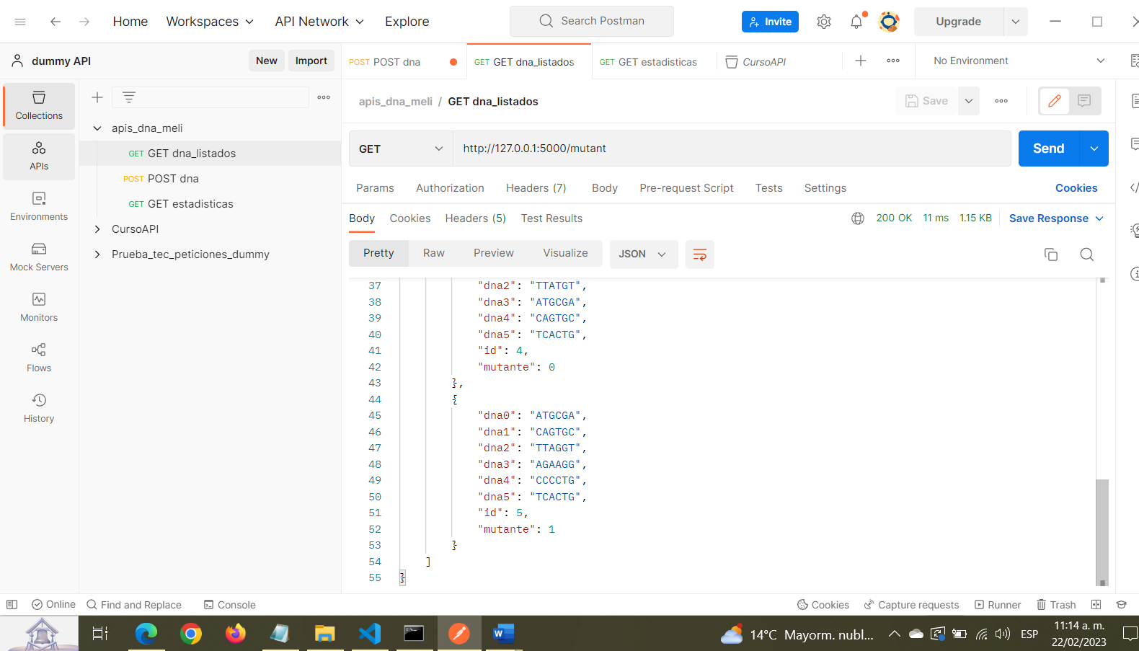

**N° Caso de prueba:** 04

**Funcionalidad:** API GET – endpoint /stats

**Nombre caso:** Validación estadísticas de API

**Descripción:** Se requiere validar que en las estadísticas de la API se muestre el conteo de mutantes, el conteo de humanos evaluados y el porcentaje de resultados mutantes respecto a humanos evaluados.

Resultado esperado: Se deben mostrar las estadísticas mencionadas en la descripción.

* Prueba 1: Validación estadísticas con los registros de dna que se encuentran en la base de datos actualmente
* Validación Postman

Los datos registrados actualmente en la base de datos son:

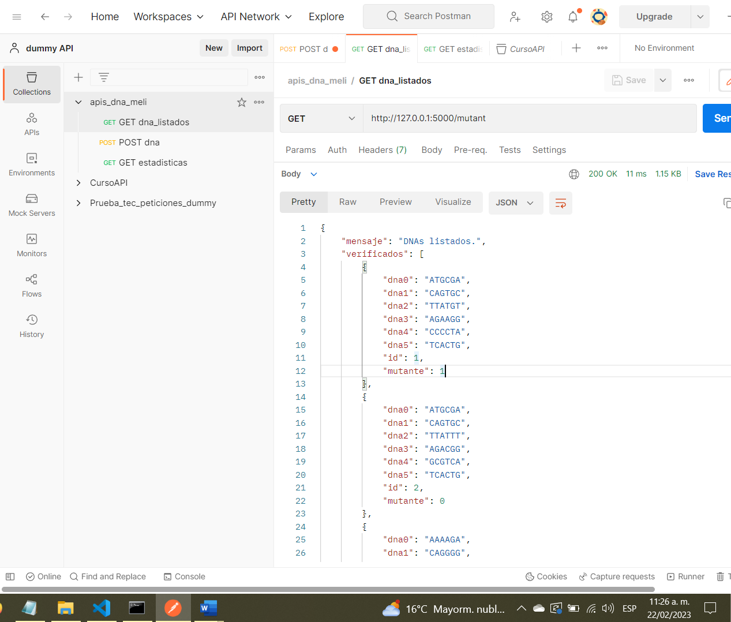

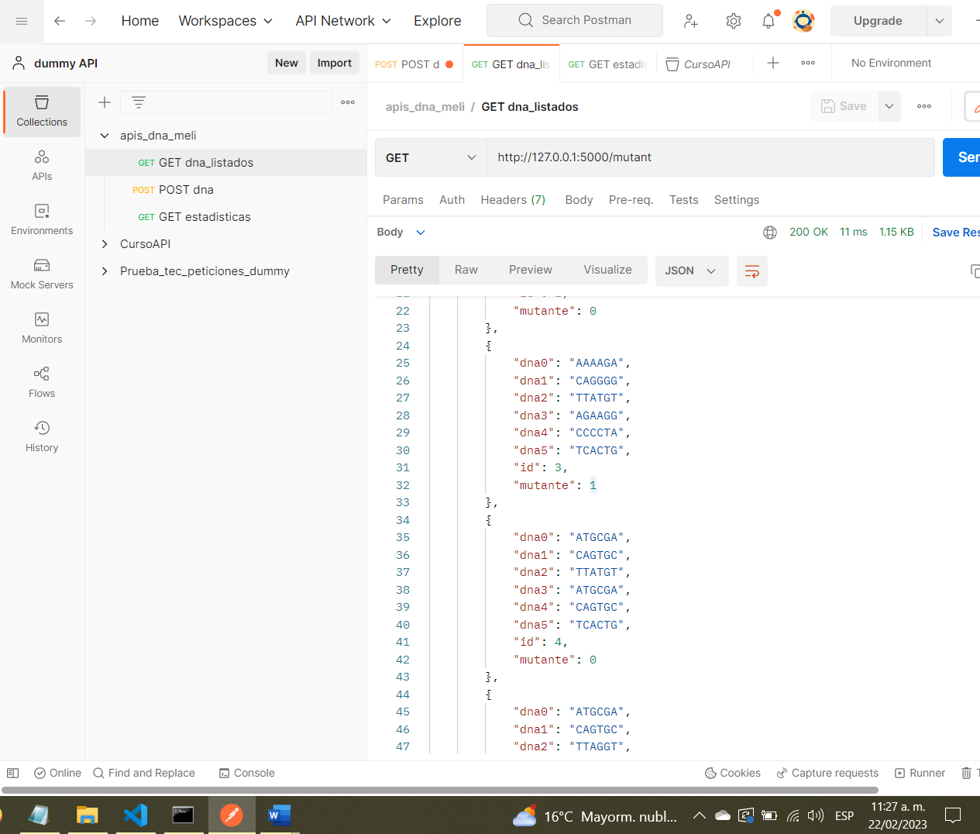

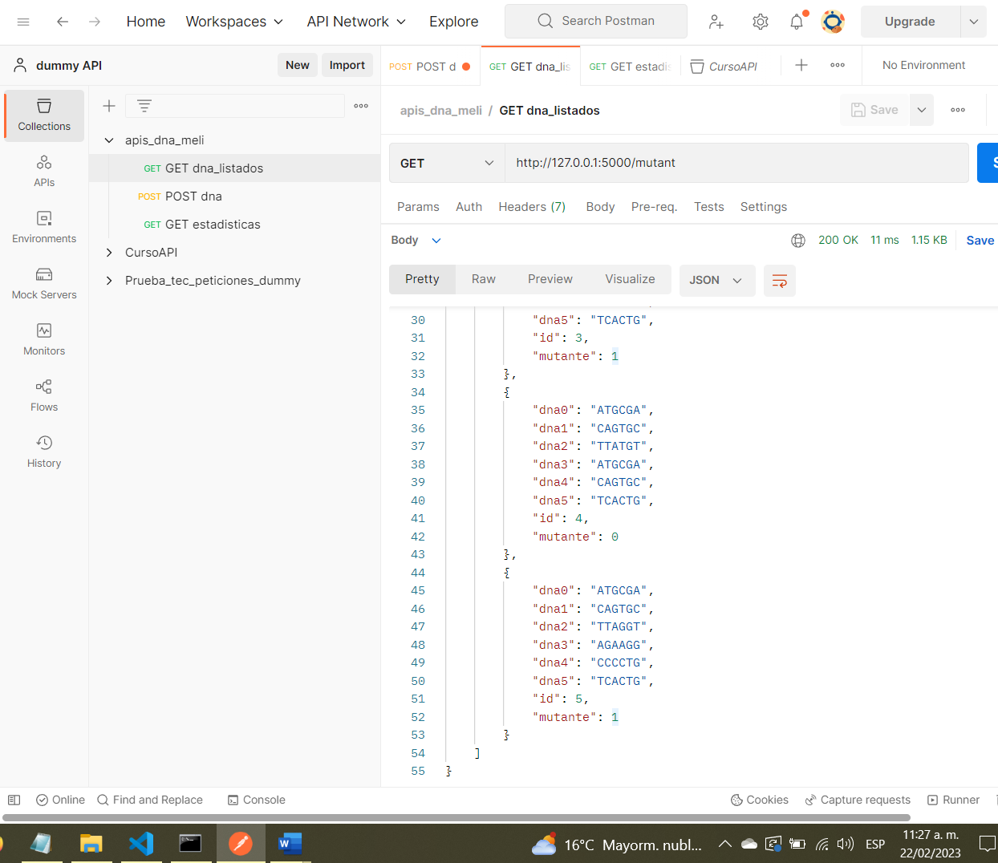

Al ejecutar el API GET estadísticas se obtienen los resultados:

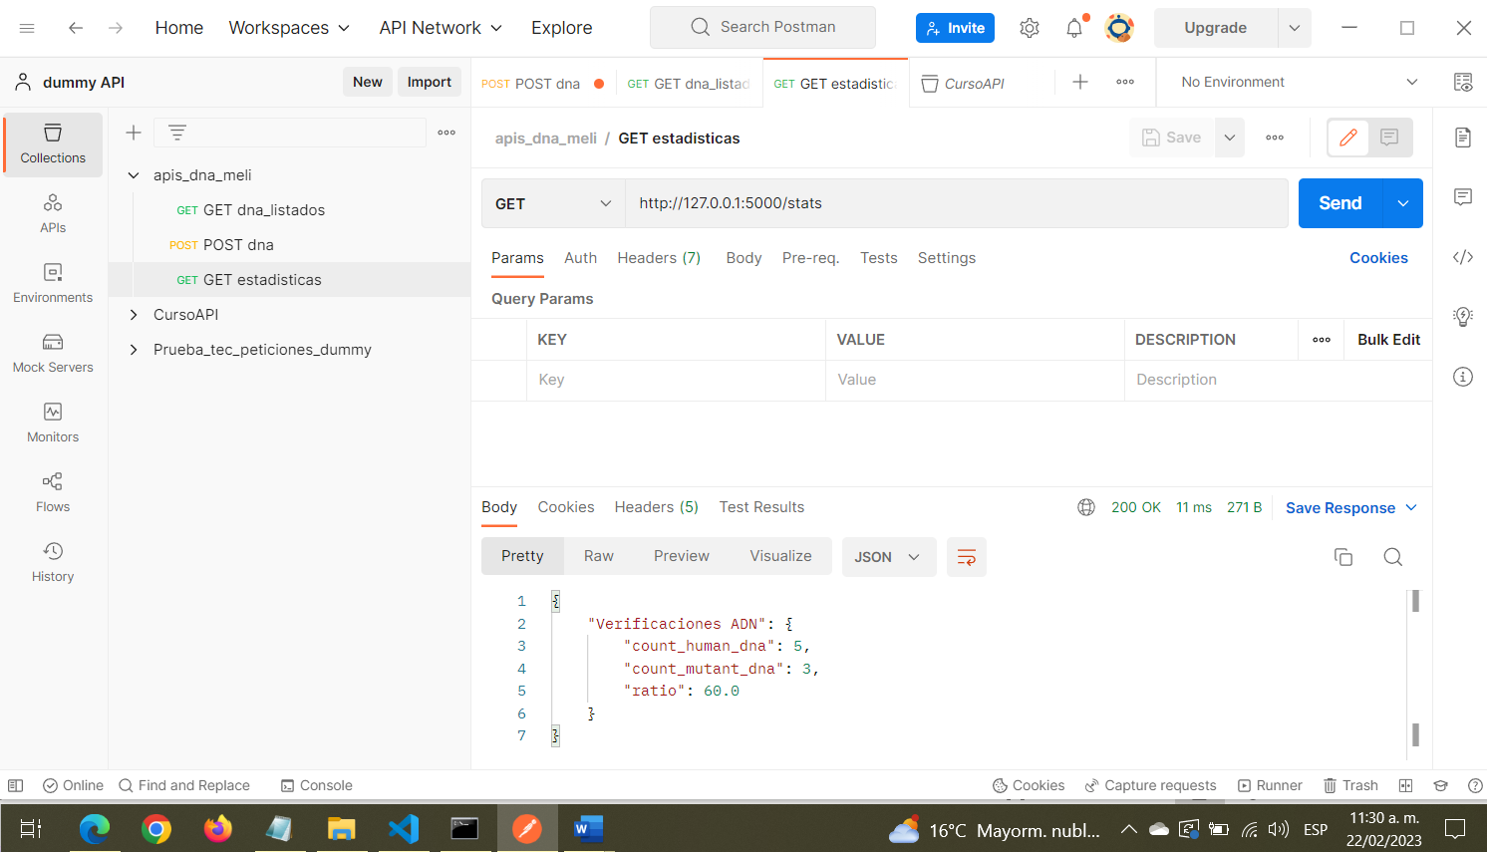

* Prueba 2: Validación estadísticas con un nuevo registro en la base de datos
* Validación Postman

Se agrega un registro más de dna a la base de datos:

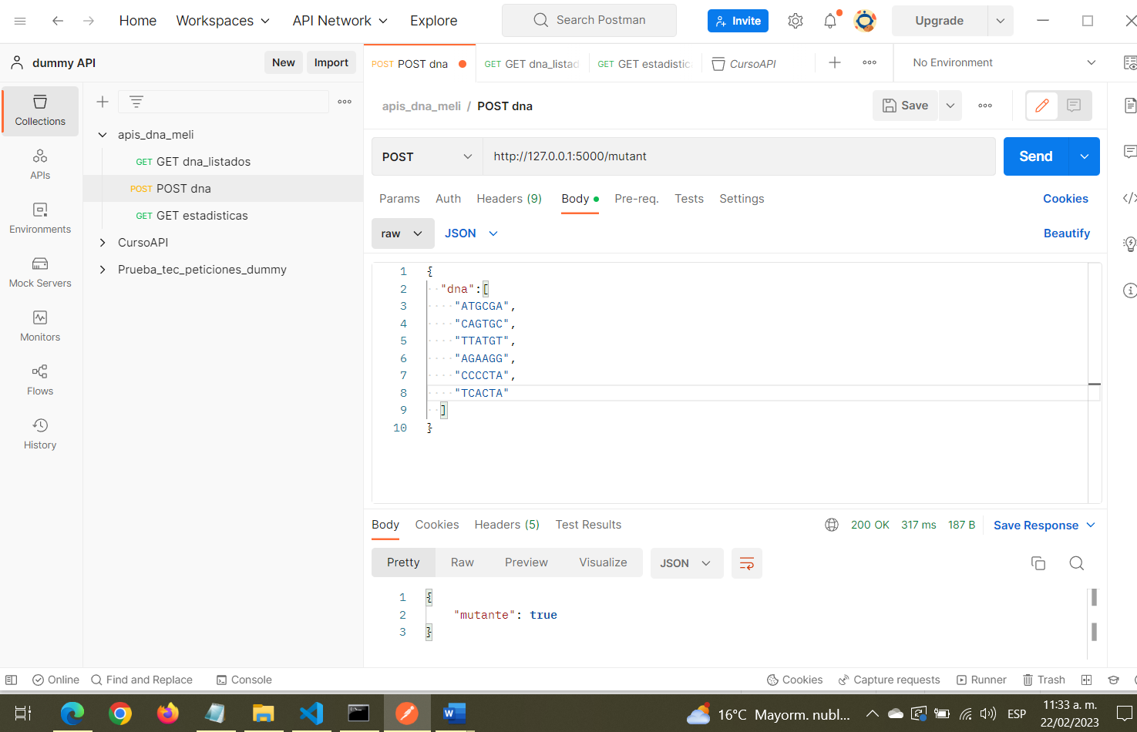

Se verifica con la API GET dna_listados (registros en la base de datos):

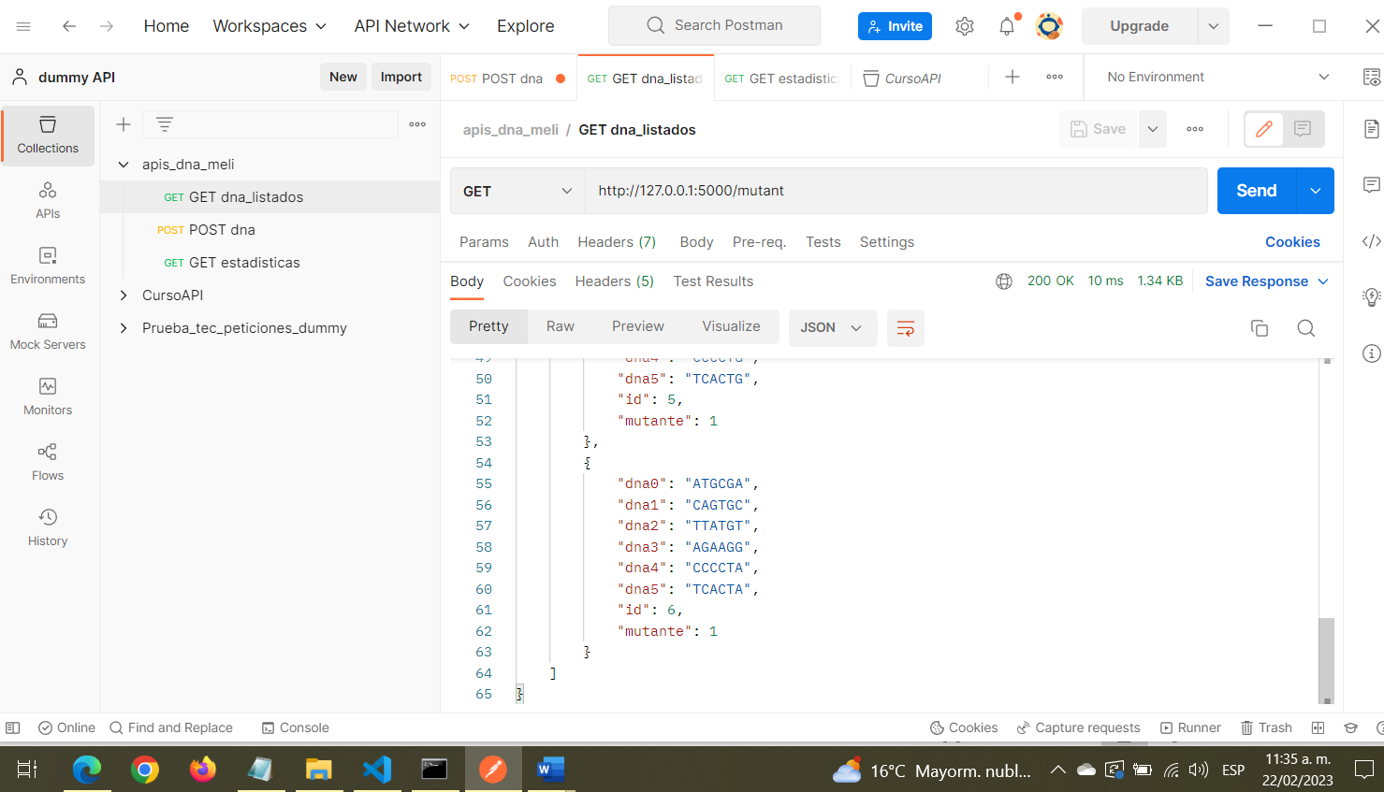

Al ejecutar el API GET estadísticas se obtienen los resultados:

